VENDIM

Nr. 481, datë 31.7.2018

PËR KALIMIN NË PËRGJEGJËSI ADMINISTRIMI, NGA MINISTRIA E TURIZMIT DHE MJEDISIT DHE INSTITUCIONET E SAJ TË VARËSISË TE MINISTRIA E ARSIMIT, SPORTIT DHE RINISË, PËR INSTITUCIONET BRENDA FUSHËS SË VEPRIMTARISË SË SAJ, TË MJEDISEVE ME VENDNDODHJE NË BULEVARDIN “ZHANË D’ARK”, NR. 23, TIRANË (ISH-AGJENCIA TELEGRAFIKE SHQIPTARE)

Në mbështetje të nenit 100 të Kushtetutës dhe të neneve 13 e 15, të ligjit nr. 8743, datë 22.2.2001, “Për pronat e paluajtshme të shtetit”, të ndryshuar, me propozimin e ministrit të Arsimit, Sportit dhe Rinisë, Këshilli i Ministrave

VENDOSI:

1. Kalimin në përgjegjësi administrimi, nga Ministria e Turizmit dhe Mjedisit dhe institucionet e saj të varësisë te Ministria e Arsimit, Sportit dhe Rinisë, për institucionet brenda fushës së veprimtarisë së saj, për t’u përdorur për mjedise pune për këto institucione, të mjediseve me sipërfaqe të përgjithshme 2 840 (dy mijë e tetëqind e dyzet) m² dhe sipërfaqe të ndërtesës 886 (tetëqind e tetëdhjetë e gjashtë) m², me numër rendor 1, me vendndodhje në bulevardin “Zhanë D’Ark”, nr. 23, Tiranë, sipas planimetrisë nr. 1, që i bashkëlidhet këtij vendimi dhe është pjesë përbërëse e tij.
2. Godina dykatëshe, sipas planimetrisë nr. 2, bashkëlidhur këtij vendimi, të mbetet në përdorim të Inspektoratit Shtetëror të Mjedisit, Pyjeve, Ujërave dhe Turizmit, në varësi të Ministrisë së Turizmit dhe Mjedisit.
3. Ministrisë së Arsimit, Sportit dhe Rinisë dhe institucioneve përdoruese të pronës, së përcaktuar në pikën 1, të këtij vendimi, u ndalohet ta ndryshojnë destinacionin e pronës ose ta tjetërsojnë atë.
4. Ngarkohen Ministria e Turizmit dhe Mjedisit dhe institucionet në varësi të saj, Ministria e Arsimit, Sportit dhe Rinisë, Qendra e Shërbimeve Arsimore dhe kryeregjistruesi i Pasurive të Paluajtshme të Republikës së Shqipërisë për zbatimin e këtij vendimi.
Ky vendim hyn në fuqi pas botimit në Fletoren Zyrtare.

KRYEMINISTRI
Edi Rama

Planimetria nr. 1
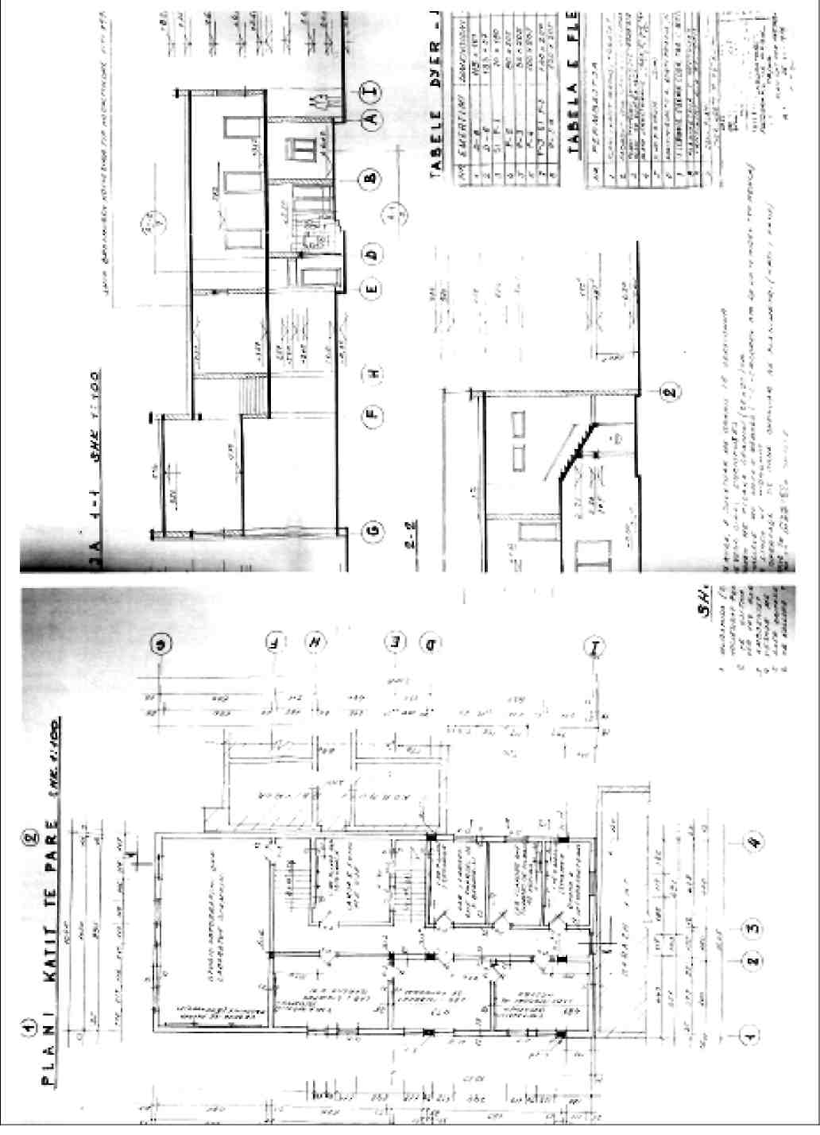

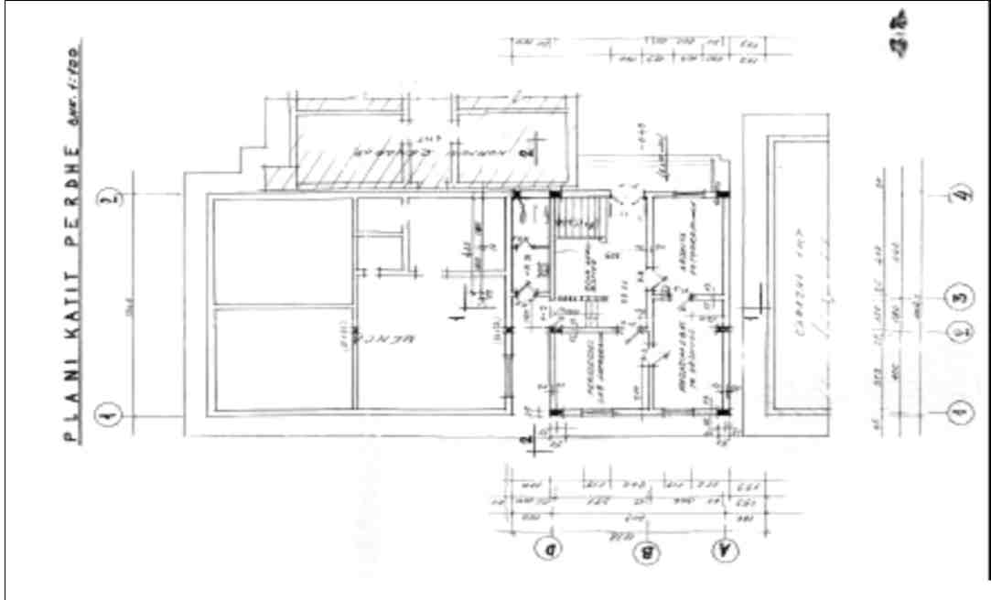

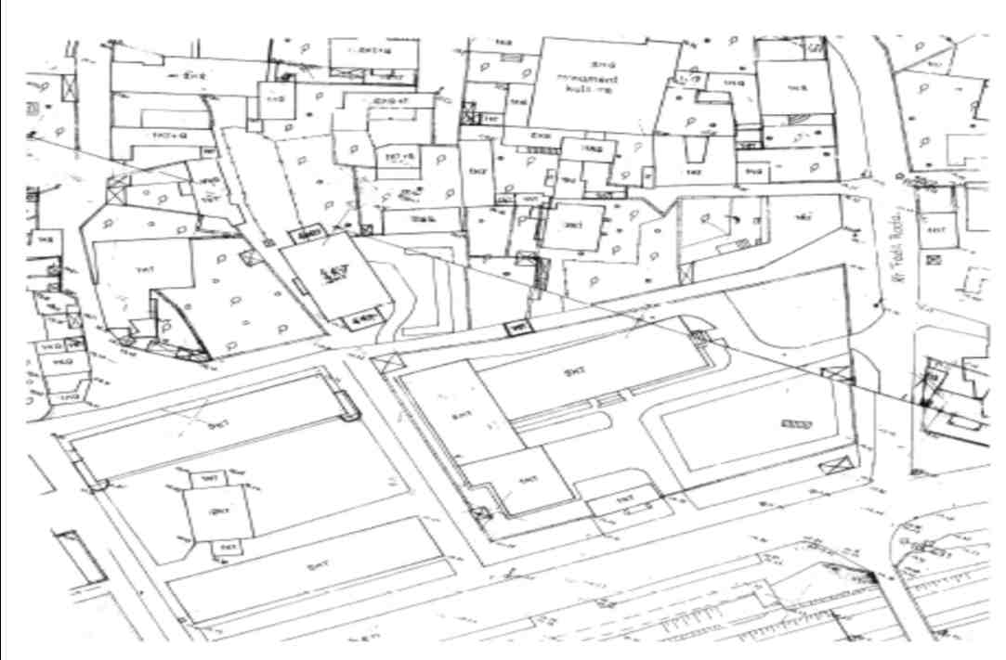
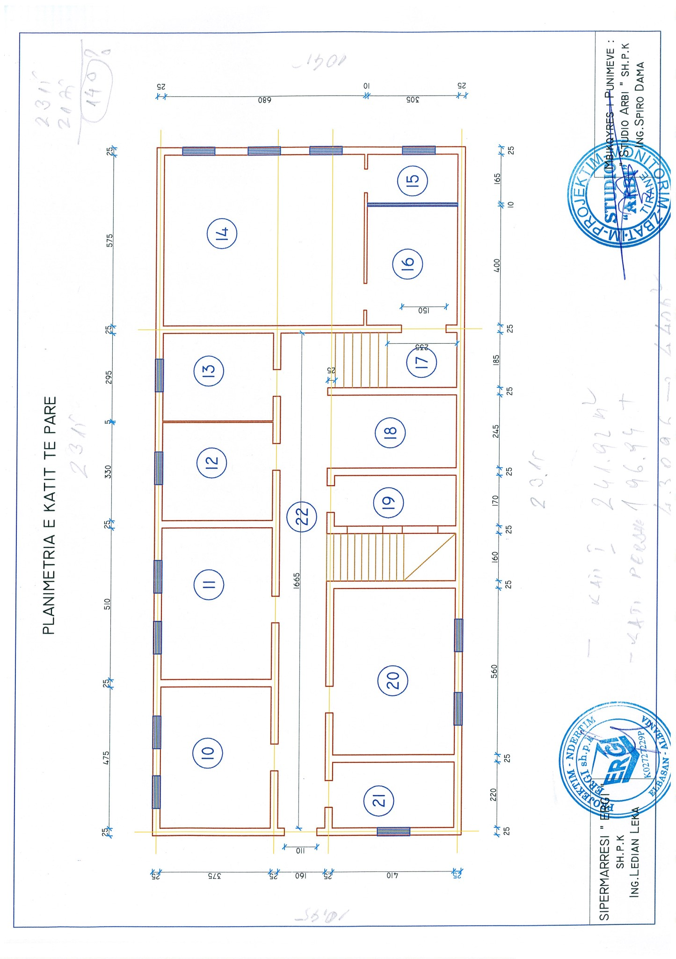
Planimetria nr. 2

